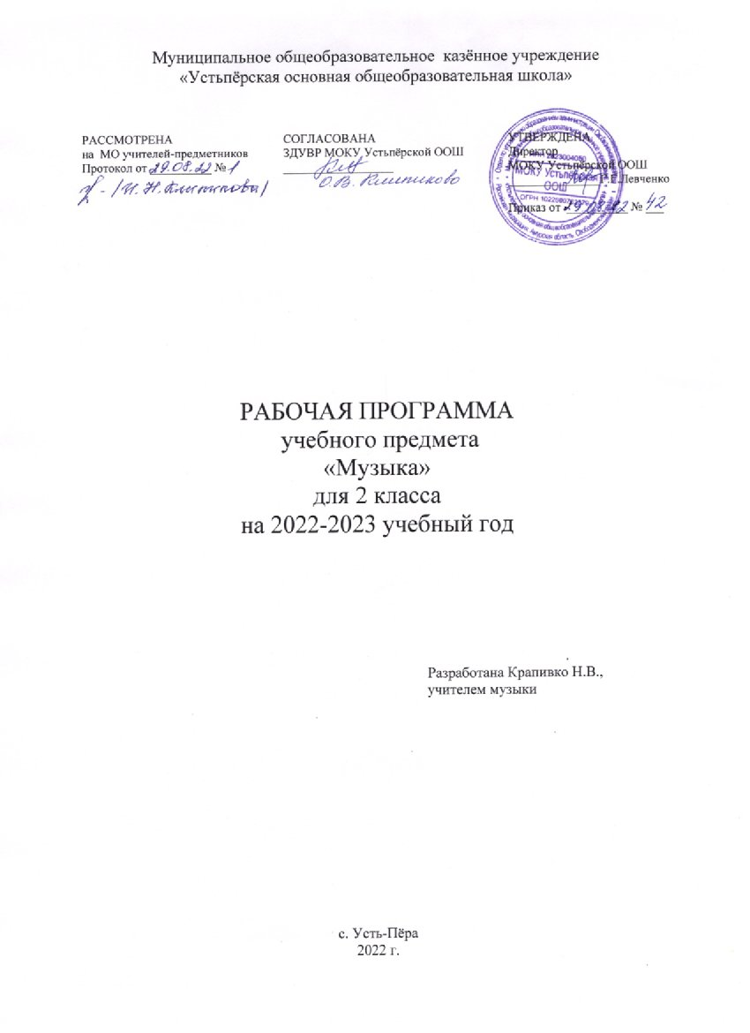

Пояснительная записка
Рабочая программа по предмету «Музыка» составлена на основании следующих нормативно-правовых документов:
- Федерального закона от 29.12.2012 N 273-ФЗ «Об образовании в Российской Федерации»;
- Федерального государственного образовательного стандарта начального общего образования (утв. приказом Министерства образования и науки РФ от 6 октября 2009 г. N 373);
- Основная образовательная программа начального общего образования МБОУ Солоновская СОШ имени Матренина А.П. (ФГОС НОО);
- Примерной образовательной программе начального общего образования;
Авторской программы: (начального общего образования) Г.П.Сергеевой, Е.Д.Критской, Т.С.Шмагиной «Музыка» (УМК «Школа России»Москва. Просвещение, 2017г.)

- Учебного плана МБОУ Солоновская СОШ имени Матренина А.П. на 2020 – 2021учебный год;
- Положения о рабочей программе по отдельным учебным предметам, курсам и курсам внеурочной деятельности.

Цели изучения курса: формирование музыкальной культуры как неотъемлемой части духовной культуры школьников – наиболее полно отражает интересы современного общества в развитии духовного потенциала подрастающего поколения.
Задачи:
- воспитание интереса, эмоционально-ценностного отношения и любви к музыкальному искусству, художественного вкуса, нравственных и эстетических чувств: любви к ближнему, к своему народу, к Родине; уважения к истории, традициям, музыкальной культуре разных народов мира на основе постижения учащимися музыкального искусства во всём многообразии его форм и жанров;
- воспитание чувства музыки как основы музыкальной грамотности;
- развитие образно-ассоциативного мышления детей, музыкальной памяти и слуха на основе активного, прочувствованного и осознанного восприятия лучших образцов мировой музыкальной культуры прошлого и настоящего;
- накопление тезауруса – багажа музыкальных впечатлений, интонационно-образного словаря, первоначальных знаний музыки и о музыке, формирование опыта музицирования, хорового исполнительства на основе развития певческого голоса, творческих способностей в различных видах музыкальной деятельности.

Объем учебного времени: 34 часа
Форма обучения: очная
Режим занятий: 1 час в неделю

Планируемые результаты освоения учебного предмета
Программа обеспечивает достижение выпускниками начальной школы определенных личностных, метапредметных и предметных результатов.
Личностные результаты отражаются в индивидуальных качественных свойствах учащихся, которые они должны приобрести в процессе освоения учебного предмета «Музыка»:
- чувство гордости за свою Родину, российский народ и историю России, осознание соей этнической и национальной принадлежности на основе изучения лучших образцов фольклора, шедевров музыкального наследия русских композиторов, музыки Русской православной церкви, различных направлений современного музыкального искусства России;
- целостный, социально ориентированный взгляд на мир в его органичном единстве и разнообразии природы, культур, народов и религий на основе сопоставления произведений русской музыки и музыки других стран, народов, национальных стилей;
- умение наблюдать за разнообразными явлениями жизни и искусства в учебной и внеурочной деятельности, их понимание и оценка – умение ориентироваться в культурном многообразии окружающей действительности, участие в музыкальной жизни класса, школы, города и др.;
- уважительное отношение к культуре других народов; сформированность эстетических потребностей, ценностей и чувств;
- развитие мотивов учебной деятельности и личностного смысла учения; овладение навыками сотрудничества с учителем и сверстниками;
- ориентация в культурном многообразии окружающей действительности, участие в музыкальной жизни класса, школы, города и др.
- формирование этических чувств доброжелательности и эмоционально-нравственной отзывчивости, понимания и сопереживания чувствам других людей;
- развитие музыкально-эстетического чувства, проявляющего себя в эмоционально-ценностном отношении к искусству, понимании его функций в жизни человека и общества.
Метапредметные результаты характеризуют уровень сформированности УУД учащихся, проявляющихся в познавательной и практической деятельности:
- овладение способностями принимать и сохранять цели и задачи учебной деятельности, поиска средств её осуществления в разных формах и видах музыкальной деятельности;
- освоение способов решения проблем творческого и поискового характера в процессе восприятия, исполнения, оценки музыкальных сочинений;
- формирование умения планировать, контролировать и оценивать учебные действия в соответствии с поставленной задачей и условием её реализации в процессе познания содержания музыкальных образов; определять наиболее эффективные способы достижения результата в исполнительской и творческой деятельности;
- продуктивное сотрудничество (общение, взаимодействие) со сверстниками при решении различных музыкально-творческих задач на уроках музыки, во внеурочной и внешкольной музыкально-эстетической деятельности;
- освоение начальных форм познавательной и личностной рефлексии; позитивная самооценка своих музыкально-творческих возможностей;
- овладение навыками смыслового прочтения содержания «текстов» различных музыкальных стилей и жанров в соответствии с целями и задачами деятельности;
- приобретении умения осознанного построения речевого высказывания о содержании, характере, особенностях языка музыкальных произведений разных эпох, творческих направлений в соответствии с задачами коммуникации;
- формирование у младших школьников умения составлять тексты, связанные с размышлениями о музыке и личностной оценкой её содержания, в устной и письменной форме;
- овладение логическими действиями сравнения, анализа, синтеза, обобщения, установления аналогий в процессе интонационно-образного и жанрового, стилевого анализа музыкальных сочинений и других видов музыкально-творческой деятельности;
- умение осуществлять информационную, познавательную и практическую деятельность с использованием различных средств информации и коммуникации (включая пособия на электронных носителях, обучающие музыкальные программы, цифровые образовательные ресурсы, мультимедийные презентации, работу с интерактивной доской и др.)

Предметные результаты изучения музыки отражают опыт учащихся в музыкально-творческой деятельности:
- формирование представления о роли музыки в жизни человека, в его духовно-нравственном развитии;
- формирование общего представления о музыкальной картине мира;
- знание основных закономерностей музыкального искусства на примере изучаемых музыкальных произведений;
- формирование основ музыкальной культуры родного края, развитие художественного вкуса и интереса к музыкальному искусству и музыкальной деятельности;
- формирование устойчивого интереса к музыке и различным видам (или какому-либо виду) музыкально-творческой деятельности;
- умение воспринимать музыку и выражать своё отношение к музыкальным произведениям;
- умение эмоционально и осознанно относиться к музыке различных направлений: фольклору, музыке религиозной традиции, классической и современной; понимать содержание, интонационно-образный смысл произведений разных жанров и стилей;
- умение воплощать музыкальные образы при создании театрализованных и музыкально-пластических композиций, исполнении вокально-хоровых произведений, в импровизациях.

Требования к уровню подготовки учащихся
- класс
- развитие эмоционального и осознанного отношения к музыке различных направлений: фольклору, музыке религиозной традиции; классической и современной;
- понимание содержания музыки простейших (песня, танец, марш) и более сложных (опера, балет, концерт, симфония) жанров, в опоре на ее интонационно-образный смысл;
- накопление знаний о закономерностях музыкального искусства и музыкальном языке; об интонационной природе музыки, приемах ее развития и формах (на основе повтора, контраста, вариативности);
- развитие умений и навыков хорового и ансамблевого пения (кантилена, унисон, расширение объема дыхания, дикция, артикуляция, пение a capella);
- расширение умений и навыков пластического интонирования музыки и ее исполнения с помощью музыкально-ритмических движений, а также элементарного музицирования);
- включение в процесс музицирования творческих импровизаций (речевых, вокальных, ритмических, инструментальных, пластических, художественных);
- накопление сведений из области музыкальной грамоты, знаний о музыке, музыкантах, исполнителях.
Творчески изучая музыкальное искусство, к концу 2 класса обучающиеся должны уметь:
- продемонстрировать личностно-окрашенное эмоционально-образное восприятие музыки, увлеченность музыкальными занятиями и музыкально-творческой деятельностью;
- воплощать в звучании голоса или инструмента образы природы и окружающей жизни, настроения, чувства, характер и мысли человека;
- проявлять интерес к отдельным группам музыкальных инструментов;
- продемонстрировать понимание интонационно-образной природы музыкального искусства, взаимосвязи выразительности и изобразительности в музыке, многозначности музыкальной речи в ситуации сравнения произведений разных видов искусств;
- эмоционально откликнуться на музыкальное произведение и выразить свое впечатление в пении, игре или пластике;
- показать определенный уровень развития образного и ассоциативного мышления и воображения, музыкальной памяти и слуха, певческого голоса;
- передавать собственные музыкальные впечатления с помощью какого-либо вида музыкально-творческой деятельности, выступать в роли слушателей, эмоционально откликаясь на исполнение музыкальных произведений;
- охотно участвовать в коллективной творческой деятельности при воплощении различных музыкальных образов;
-продемонстрировать знания о различных видах музыки, музыкальных инструментах;
- использовать систему графических знаков для ориентации в нотном письме при пении простейших мелодий;
- узнавать изученные музыкальные сочинения, называть их авторов;
- исполнять музыкальные произведения отдельных форм и жанров (пение, драматизация, музыкально-пластическое движение, инструментальное музицирование, импровизация и др.

Содержание учебного предмета
Основное содержание курса представлено следующими содержательными линиями: «Музыка в жизни человека», «Основные закономерности музыкального искусства», «Музыкальная картина мира».
Музыка в жизни человека. Истоки возникновения музыки. Рождение музыки как естественное проявление человеческих чувств. Звучание окружающей жизни, природы, настроений, чувств и характера человека.
Обобщённое представление об основных образно-эмоциональных сферах музыки и о многообразии музыкальных жанров и стилей. Песня, танец, марш и их разновидности. Песенность, танцевальность, маршевость. Опера, балет, симфония, концерт, сюита, кантата, мюзикл.
Отечественные народные музыкальные традиции. Народное творчество России. Музыкальный и поэтический фольклор: песни, танцы, действа, обряды, скороговорки, загадки, игры-драматизации. Историческое прошлое в музыкальных образах. Народная и профессиональная музыка. Сочинения отечественных композиторов о Родине. Духовная музыка в творчестве композиторов.
Основные закономерности музыкального искусства. Интонационно-образная природа музыкального искусства. Выразительность и изобразительность в музыке. Интонация как озвученное состояние, выражение эмоций и мыслей.
Интонации музыкальные и речевые. Сходство и различие. Интонация – источник музыкальной речи. Основные средства музыкальной выразительности (мелодия, ритм, темп, динамика, тембр, лад и др.)…
Музыкальная речь как способ общения между людьми, её эмоциональное воздействие. Композитор-исполнитель-слушатель. Особенности музыкальной речи в сочинениях композиторов, её выразительный смысл. Нотная запись как способ фиксации музыкальной речи. Элементы нотной грамоты.

Развитие музыки – сопоставление и столкновение чувств и мыслей человека, музыкальных интонаций, тем, художественных образов. Основные приёмы музыкального развития (повтор и контраст).
Формы построения музыки как обобщённое выражение художественно-образного содержания произведений. Формы одночастные, двух- и трёхчастные, вариации, рондо и др.
Музыкальная картина мира. Интонационное богатство музыкального мира. Общие представления о музыкальной жизни страны. Детские хоровые и инструментальные коллективы, ансамбли песни и танца. Выдающиеся исполнительские коллективы (хоровые, симфонические). Музыкальные театры. Конкурсы и фестивали музыкантов. Музыка для детей: радио и телепередачи, видеофильмы, звукозаписи (CD-DVD).
Различные виды музыки: вокальная, инструментальная, сольная, хоровая, оркестровая. Певческие голоса: детские, женские, мужские. Хоры: детский, женский, мужской, смешанный. Музыкальные инструменты. Оркестры: симфонический, духовой, народных инструментов.
Народное и профессиональное музыкальное творчество разных стран мира. Многообразие этнокультурных, исторически сложившихся традиций. Региональные музыкально-поэтические традиции: содержание, образная сфера и музыкальный язык.

Тематическое планирование по предмету «Музыка » для 2 класса

№  темы | Название разделов | Кол-во часов | Формы контроля
1 | «Россия – Родина моя» | 3
2 | «День, полный событий» | 6
3 | «О России петь – что стремиться в храм» | 5
4 | Гори, гори ясно, чтобы не погасло!» | 4
5 | «В музыкальном театре» | 5
6 | «В концертном зале » | 5
7 | «Чтоб музыкантом быть, так надобно уменье» | 6
 | Итого: | 34

Календарно - тематическое планирование

№ | Тема урока, раздела | Количество часов | Дата проведения
 |  |  | план | факт
«Россия – Родина моя» (3 ч.)

1 | Музыкальные образы родного края | 1
2 | Мелодия-душа музыки. Композитор-исполнитель-слушатель. | 1
3 | Песни России. Гимн – главная песня моей Родины. | 1
День, полный событий» (6 ч)

4 | П.Чайковский. Детская музыка. Детский альбом. | 1
5 | Музыкальные инструменты (фортепиано) | 1
6 | Природа и музыка. Прогулка | 1
7 | Танцы. Танцы. Танцы. | 1
8 | Эти разные марши. Колыбельные | 1
9 | Звучащие картины. Расскажи сказку. | 1
О России петь – что стремиться в храм» (5 ч)

10 | Великий колокольный звон. Святые земли Русской. | 1
11 | Звучащие картины | 1
12 | Святые земли Русской. | 1
13 | Музыка в православном храме. Молитва. | 1
14 | Рождество Христово. Рождественские народные песни | 1
Гори, гори ясно, чтобы не погасло!» (4ч)

15 | Русские народные инструменты | 1
16 | Плясовые наигрыши. Разыграй песню. | 1
17 | Музыка в народном стиле. Сочини песенку. | 1
18 | Проводы зимы. Встреча весны. | 1
«В музыкальном театре» (5ч)

19 | Сказка будет впереди. Детский музыкальный театр. | 1
20 | Опера. Балет. | 1
21 | Театр оперы и балета. Волшебная палочка дирижера. | 1
22 | Опера «Руслан и Людмила». Сцены из оперы. | 1
23 | Какое чудное мгновение. Увертюра. Финал. | 1
«В концертном зале » (5ч)

24 | Симфоническая сказка. С.Прокофьев. «Петя и волк». | 1
25 | Картинки с выставки. | 1
26 | Урок-концерт | 1
27 | Звучит нестареющий Моцарт. | 1
28 | Симфония  № 40. Увертюра. | 1
Чтоб музыкантом быть, так надобно уменье» (6ч)

29 | Волшебный цветик-семицветик. Музыкальные инструменты. (орган). И все это – Бах. | 1
30 | Всё в движении. Попутная песня | 1
31 | Музыка учит людей понимать друг друга. | 1
32 | Природа и музыка | 1
33 | Печаль моя светла. Мир композитора (П. Чайковский, С.Прокофьев). Могут ли иссякнуть мелодии. | 1
34 | Заключительный урок – концерт. | 1

Лист внесения изменений в рабочую программу
Дата по журналу, когда была сделана корректировка | Номера уроков, которые были интегрированы | Тема урока после интеграции | Основания для корректировки | Подпись представителя администрации школы, контролирующего выполнение корректировки

